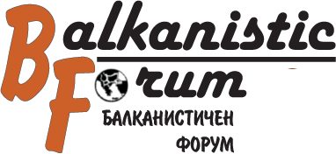
Международният университетски семинар
за балканистични проучвания и специализации
при Югозападен университет „Неофит Рилски“ – Благоевград
ВИ КАНИ
да участвате в
XXIII Международна кръгла маса

"МЪЛЧАНИЕТО НА БАЛКАНИТЕ",

която ще се проведе на 24. 04 - 26. 04. 2014 г.
Кръглата маса поставя в центъра на дискусията културите на мълчанието, както и пътищата за превъзмогване на мълчанието и създаването на възможности за диалог. Поставяме на дискусия следните проблеми:
- власт, потисничество, доминираща култура, цензура
- култура на премълчаването, мълчание и травма
- мълчанието в тоталитарните общества - премълчано и свръхизказано /алюзии, алегории, думи без смисъл/
- мълчаливите архиви
- безгласните в обществото и техният глас
- женското мълчание и глас
- мъжко мълчание – доверие, авторитет и власт
- тайнопис, тайни езици, тайни книги, тайни общества, фигури в сянка
- табута и евфемизми
- мълчание, съпротива и гняв - тялото като език, графити, протести и бунт
- медии, обществено мнение, популярно говорене и непопулярното като мълчание
- сакралното мълчание –тайнства, мълчанието като религиозна практика
- ритуалите на мълчанието, изкази без думи
- компенсиращи мълчанието практики
- терапевтичното мълчание
- солидарното премълчаване, удобното мълчание, престъпното мълчание
- Интернет - краят на мълчанието?

Моля, изпращайте вашите заявки за доклади и резюме на английски до 1.02.2014 на e-mail: bforum@swu.bg

